**CAPITULO 2**

**2. METODOLOGIA DEL MPT**

1. **2.1 Origen de la Historia de la Metodología del MPT.**

**En realidad el Mantenimiento Productivo Total es una evolución de la Manufactura de Calidad Total, derivada de los conceptos de calidad con que el Dr. W. Edwards Deming's influyó tan positivamente en la industria Japonesa.**

**El Dr. Deming inició sus trabajos en Japón a poco de terminar la 2a. Guerra Mundial. Como experto en estadística, Deming comenzó por mostrar a los Japoneses cómo podían controlar la calidad de sus productos durante la manufactura mediante análisis estadísticos.  Al combinarse los procesos estadísticos y sus resultados directos en la calidad con la ética de trabajo propia del pueblo japonés, se creó toda una cultura de la calidad, una nueva forma de vivir. De ahí surgió TQM, " Manufactura de Calidad Total " un nuevo estilo de manejar la industria.**

**En los años recientes se le ha denominado más comúnmente como Manufactura de Calidad Total. Cuando la problemática del mantenimiento fue analizada como una parte del programa de Manufactura de Calidad Total, algunos de sus conceptos generales no parecían encajar en el proceso. Para entonces, ya algunos procedimientos de Mantenimiento Preventivo (PM) - ahora ya prácticamente obsoleto (NT) - se estaban aplicando en un gran número de plantas.**

**Usando las técnicas del Mantenimiento Productivo Total, se desarrollaron horarios especiales para mantener el equipo en operación. Sin embargo, esta forma de mantenimiento resultó costosa y a menudo se daba a los equipos un mantenimiento excesivo en el intento de mejorar la producción.**

**Se aplicaba la idea errónea de que "si un poco de aceite es bueno, más aceite debe ser mejor". Se obedecía más al calendario de PM que a las necesidades reales del equipo y no existía o era mínimo el envolvimiento de los operadores de producción. Con frecuencia el entrenamiento de quienes lo hacían se limitaba a la información (a veces incompleta y otras equivocada), contenida en los manuales.**

**La necesidad de ir más allá que sólo programar el mantenimiento de conformidad a las instrucciones o recomendaciones del fabricante como método de mejoramiento de la productividad y la calidad del producto, se puso pronto de manifiesto, especialmente entre aquellas empresas que estaban comprometiéndose en los programas de Calidad Total.  Para resolver esta discrepancia y aún mantener congruencia con los conceptos de TQM, se le hicieron ciertas modificaciones a esta disciplina. Estas modificaciones elevaron el mantenimiento al estatus actual en que es considerado como una parte integral del programa de Calidad Total.**

**El origen del término "Mantenimiento Productivo Total" (MPT) se ha discutido en diversos escenarios. Mientras algunos afirman que fue iniciado por los manufactureros americanos hace más de cuarenta años, otros lo asocian al plan que se usaba en la planta Nippodenso, una manufacturera de partes eléctricas automotrices de Japón a fines de los 1960's. Seiichi Nakajima un alto funcionario del Instituto Japonés de Mantenimiento de MPT y de ver por su implementación en cientos de plantas en Japón.**

**Los libros y artículos de Nakajima así como otros autores japoneses y americanos comenzaron a aparecer a fines de los 1980's. En 1990 se llevó a cabo la primera conferencia en la materia en los EEUU. Hoy día, varias empresas de consultoría están ofreciendo servicios para asesorar y coordinar los esfuerzos de empresas que desean iniciar sus plantas en el promisorio sistema de MPT, como lo describe la Figura 2.1.**

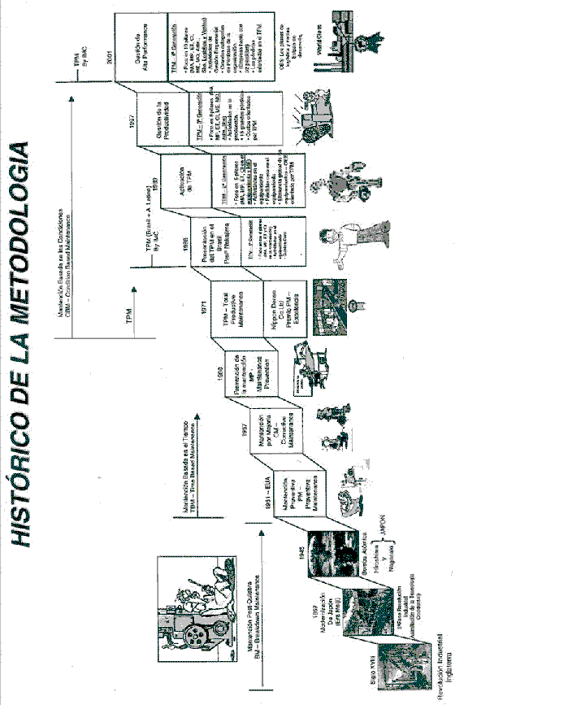

**Figura 2.1. Histórico de la Metodología**

**2.2 Definición del MPT.**

**Sinopsis: Mantenimiento Productivo Total, (MPT) por sus siglas en inglés), es un concepto nuevo en cuanto al envolvimiento del personal productivo en el mantenimiento de plantas y equipos. La meta del MPT es incrementar notablemente la productividad y al mismo tiempo levantar la moral de los trabajadores y su satisfacción por el trabajo realizado. El sistema del MPT nos recuerda el concepto tan popular de TQM "Manufactura de Calidad Total" que surgió en los 70's y se ha mantenido tan popular en el mundo industrial.  Se emplean muchas herramientas en común, como la delegación de funciones y responsabilidades cada vez más altas  en los trabajadores, la comparación competitiva, así como la documentación de los procesos para su mejoramiento y optimización.**

**Qué es Mantenimiento Productivo Total?**

**Filosóficamente, el MPT recuerda como se dijo antes, algunos aspectos valiosos del TQM  "Manufactura de Calidad Total" o también Gerencia de Calidad Total entre ellos:**

1. **El compromiso total por parte de los altos mandos de  la empresa, es indispensable.**
2. **El personal debe tener la suficiente delegación de autoridad para implementar los cambios que se requieran.**
3. **Se debe tener un panorama a largo plazo, ya que su implementación puede tomar desde uno hasta varios años.**
4. **También deberá tener lugar un cambio en la mentalidad y actitud de toda la gente involucrada en lo que respecta a sus nuevas responsabilidades, como lo indica la Figura 2.2.**

**El MPT da un nuevo enfoque al mantenimiento como una parte necesaria y vital dentro del negocio.  Se hace a un lado el antiguo concepto de que éste es una actividad improductiva y se otorgan los tiempos requeridos para mantener el equipo que ahora se consideran como una parte del proceso de manufactura. No se considera ya una rutina a ser efectuada sólo cuando el tiempo o el flujo de material lo permitan.**

**La meta es reducir los paros de emergencia, los servicios de mantenimiento inesperados se reducirán a un mínimo. -- En un taller de tubería de acero, por ejemplo, las máquinas dobladoras que entre reajustes para cambio de medidas y reparaciones llegaban a perder hasta más del 30% de su productividad, hoy los tiempos perdidos son menores al 3%.**

(Estructura de la implementación de la Metodología con Interface a los otros Programas de la Empresa)

(Establecimiento de las Metas y Directrices)

(Aplicación Práctica)

(Implementación)

(Priorización)

(Coordinación del Programa)

# Colaboradores

# Facilitadores

# Supervisores

# Gerentes

# Gerente General

**Grupo Ejecutivo**

**Grupos Autónomos**

**Grupo Operacional**

**Grupo Gerencial**

**Secretaría MPT**

##### Mantenimiento Autónomo

##### Mejora Enfocada

##### Mantenimiento Planificado

**Mantenimiento de la Calidad**

##### Gestión Temprana

**Capacitación y Entrenamiento**

**Seguridad e Higiene Ambiental**

##### Gestión Administrativa

**Sub Comité Pilares**

Herramientas

Métodos

Modelos

**Figura 2.2. Modelo de Gestión de Alta Perfomance.**

**2.3 Diferencia entre los pilares principales del MPT.**

**CONCEPTO DE PILAR**

El Instituto Japonés de Mantenimiento de Plantas (JIPM) organización creadora del MPT, durante muchos años experimentó y aplicó los métodos de mantenimiento. Esta experiencia la consolidó en un modelo compuesto por pilares o procesos fundamentales. Un pilar es una colección de acciones específicas que se deben desarrollar para lograr un propósito específico de mejora. Cada pilar cumple una función concreta y ellos están íntimamente relacionados y se refuerzan. El aporte de los pioneros es el de haber identificado los pilares y formulado los pasos seguros y efectivos que una organización debe desarrollar para lograr los beneficios del MPT.

**PILARES MPT**

Los pilares del **MPT** están determinados como: Mantenimiento Autónomo, Mantenimiento Planificado, Mejora Enfocada, Capacitación y Entrenamiento, Seguridad e Higiene Ambiental, Mantenimiento de la Calidad, Gestión Temprana y Gestión Administrativa, como se lo grafica en la **Figura 2.3.**

**Figura 2.3. Pilares del MPT.**

Los pilares sugeridos por el JIPM son:

* **Kobetsu Kaizen o Mejora Enfocada**. Se trata de un pilar que seguramente numerosas empresas han desarrollado dentro de las aplicaciones del TQC. Se trata de identificar los objetivos de mejora y realizara acciones individuales y en grupo para eliminar los principales fuguais o defectos de las instalaciones industriales. Los objetivos son establecido a partir del despliegue de políticas o el Hoshin Kanri de la dirección superior. En algunas empresas este pilar es impulsado como parte de del sistema "trabajo de rutina diario" del TQC. El MPT aporta herramientas de trabajo para facilitar el análisis de problemas en maquinaria y en situaciones donde las herramientas básicas de calidad como el Diagrama de Causa y Efecto o Principio de Pareto no son útiles. El propósito de este pilar es el de involucrar a los trabajadores en las acciones de recuperación del deterioro acumulado de un equipo y restaurar su nivel de rendimiento inicial. El proceso utiliza los **siete pasos** del ciclo de mejora.
* **Jishu Hozen o Mantenimiento Autónomo**. Es un pilar orientado a mejorar el nivel básico del equipo con la colaboración del personal que opera el equipo. Busca incrementar la capacidad de operación, conservación y grado de conocimiento del operador de las instalaciones industriales. El JIPM sugiere **siete pasos** rigurosos para lograr desarrollar eficazmente este pilar. Es conveniente crear previamente una cultura de 5S en el área de trabajo para facilitar la aplicación del mantenimiento autónomo en equipos. Sin embargo, la aplicación de las 5S no son suficientes para lograr un Mantenimiento Autónomo pleno.
* **Keikaku Hozen o Mantenimiento Planificado**. Algunas empresas con amplia experiencia en MPTlo llaman "progresivo" debido a que para su práctica han seguido los pasos secuenciales propuestos por el JIPM para lograr un sistema de mantenimiento planificado eficiente. Este pilar involucra las acciones que los expertos y técnicos de mantenimiento deben desarrollar para mejorar la eficacia del sistema de mantenimiento planificado. Numerosas empresas han implantado un sistema informatizado de gestión de mantenimiento, sin embargo, las estrategias de mantenimiento con las que trabaja el software no se han establecido correctamente. Por ejemplo, antes de diseñar una rutina de mantenimiento planificado e introducirla al sistema, no se realizan actividades para eliminar las averías repetitivas. Esto conduce a que el personal realice acciones de mantenimiento preventivo poco efectivas. Los tres primeros de los siete sugeridos por el JIPM buscan mejorar las condiciones del equipo, antes de someterlo a una rutina de preventivo. En este sentido es lógico primero que todo   eliminar las causas del deterioro y posteriormente, establecer estrategias de mantenimiento centrado en el tiempo o en la condición.
* **Hinshitsu Hozen o Mantenimiento de la Calidad**. Este pilar pretende fortalecer el sistema de aseguramiento de calidad en las áreas productivas. Este pilar es liderado por la función de calidad de la planta y ejecutado por el personal operativo de las instalaciones. Se desarrolla en siete pasos lógicos y utiliza algunas técnicas específicas MPT. Es implantado una vez se ha avanzado en la aplicación de los tres pilares anteriores. Sin embargo, en instalaciones con equipos nuevos y en buen estado, se puede poner en marcha simultáneamente con el pilar "mantenimiento autónomo". Cumple un papel específico de mejorar la calidad del producto mediante la conservación de las condiciones del equipo.
* **Gestión de Temprana**. El MPT cubre todas las etapas del ciclo de vida de un equipo, es por este motivo que el JIPM desarrolló este pilar para fortalecer la función de mantenimiento desde el mismo momento en que se realiza el proyecto de ingeniería para la compra o desarrollo de nuevos equipos. Se implanta en siete pasos y las empresas que periódicamente renovan sus equipos o fabrican su propia maquinaria de producción se pueden beneficiar de estas ideas. El área de ingeniería de equipos promueve este pilar y requiere de la colaboración de las funciones operativas para conocer los detalles e información del comportamiento de los actuales equipo y que se pretende mejorar su diseño.
* **Pilar Capacitación y Entrenamiento**. Este pilar no ha sido comprendido en su totalidad por las empresas que aplican MPT en sus instalaciones. Este pilar se desarrolla en cinco pasos y está orientado al fortalecimiento de las habilidades y capacidades del personal para lograr una polivalencia y capacidad técnica para realizar acciones de mantenimiento preventivo. Este pilar no se debe confundir con las acciones que realiza el departamento de formación de la empresa para sensibilizar al personal para aplicar MPT. Es un pilar que busca mejorar la efectividad del sistema educativo, empleando acciones que deben ser lideradas por los responsables y encargados de las instalaciones industriales. El JIPM sugiere seis pasos para el desarrollo de este pilar.
* **Pilar Seguridad e Higiene Ambiental**. Este pilar tiene como propósito lograr "cero accidentes y cero contaminación". Las metodología del MPT se pueden emplear para hacer del sitio de trabajo un lugar seguro y agradable para vivir. Este pilar emplea los pasos del pilar mantenimiento autónomo y utiliza técnicas de análisis de mejora enfocada o Kobetsu Kaizen.
* **Pilar Gestión Administrativa**. Este pilar emplea los siete pasos del mantenimiento autónomo y metodologías de las mejoras enfocadas. Tiene como propósito mejorar las áreas de soporte de los procesos productivos, que generalmente producen consecuencias negativas de pérdida de tiempo, incumplimiento de entregas y fallos en los sistemas de gestión de información.

**Relación entre pilares**

Cada uno de estos pilares cumple un propósito específico en el desarrollo del MPT. El pilar Kobetsu Kaizen es la base de los restantes pilares, ya que sus metodologías ayudan a implantar otros pilares. Por ejemplo, el paso dos del mantenimiento planificado pretende eliminar los fallos frecuentes en los equipos antes de iniciar un plan de preventivo, descrito por la **Figura 2.4.**

**Capacitación**

MQ

ME

Office

##### Control Inicial

**4 M**

**P**

**QCDSM**

ME

**Figura 2.4. Relación entre los Pilares**

Para implantar los pilares mantenimiento en áreas administrativas y el pilar seguridad e higiene, es necesario utilizar la metodología de mantenimiento autónomo.

El mantenimiento planificado contribuye al desarrollo del mantenimiento autónomo en los primeros pasos. Para poder comprender mejor estas relaciones, una empresa debe preparar un Plan Maestro que muestre la lógica a seguir. A continuación se presenta un ejemplo de un Plan Maestro de una empresa del sector del automóvil que implanta en sus instalaciones un proyecto MPT.

**Conclusión**

Un MPT simplificado no es conveniente para una empresa. Se corre el peligro de no lograr los beneficios esperados. Los comentarios posteriores a estas prácticas "simples" serán similares a los escuchados en empresas que han tratado de implantar la estrategia Control Total de Calidad (TQC) con una visión reducida, por desconocimiento, falta de utilización de técnicas o por moda y que no han logrado los resultados esperados.

**2.4 Areas de Aplicación del MPT.**

**Para iniciar la aplicación de los conceptos de** MPT **en actividades de mantenimiento de una planta de detergentes, fue necesario que los trabajadores se enteren de que la gerencia del más alto nivel tiene un serio compromiso con el programa. El primer paso en este esfuerzo fue designar un coordinador de MPT de tiempo completo. Cuyo rol es el "vender" los conceptos y bondades del MPT a la fuerza laboral a base de un programa educacional. Se debe convencer al personal de que no se trata simplemente del nuevo "programa del mes", simplemente esa culturización puede tomar hasta más de un año.**

**Una vez que el coordinador está seguro de que toda la fuerza laboral ha "comprado" el programa de** MPT **y que entienden su filosofía e implicaciones, se forman los primeros equipos de acción, bajo una metodología y estructura de entrenamiento graficada en la Figura 2.5.**

**Los equipos de acción tienen la responsabilidad de determinar las discrepancias u oportunidades de mejoramiento, la forma más adecuada de corregirlas o implementarlas e iniciar el proceso de corrección o de mejoramiento. Posiblemente no resulte fácil para todos los miembros del equipo el reconocer las oportunidades e iniciar las acciones, sin embargo otros tal vez tengan experiencia de otras plantas o casos previos en la misma y gracias a lo que hayan observado en el pasado y las comparaciones que puedan establecer, se logrará un importante avance.  El establecimiento de estas comparaciones que a veces pueden implicar visitar otras plantas, se denomina "Benchmarking" o sea "comparación sobre la mesa" como cuando tenemos dos aparatos de las mismas características y los ponemos sobre la mesa para comparar cada parte en su proceso de funcionamiento. Esta es una de las grandes ventajas del** MPT**.**

**A los equipos se les anima a iniciar atacando discrepancias y mejoras menores y a llevar un registro de sus avances. A medida que alcanzan logros, se les da reconocimiento de parte de la gerencia. A fin de que crezca la confianza y el prestigio del proceso, se la da la mayor publicidad que sea posible a sus alcances. A medida que la gente se va familiarizando con** MPT**, los retos se van haciendo mayores ya que se emprenden proyectos de más importancia.**

**Como ejemplo, en una planta manufacturera una prensa sacabocados fue seleccionada como área de problema, la máquina fue estudiada muy detalladamente por el equipo** MPT**. Se hicieron observaciones de tiempo productivo y de paros por fallas o por cambios de herramienta (tiempo improductivo), algunos miembros del equipo tuvieron la oportunidad de visitar otra planta que tenía una máquina igual pero usándola con mayor eficiencia.  Esta visita les dio varias ideas de mejoramiento para traer la máquina a una operación competitiva tipo "clase mundial" y se trazó un plan de acción. Se procedió a seguir el plan, se hizo limpieza, cambio de partes desgastadas, bandas, mangueras, pintura y ajustes necesarios. Como parte del proceso, se revisaron los procedimientos de operación y mantenimiento y se dio la capacitación necesaria. Un representante de la fábrica de la máquina fue llevado para apoyar en algunas partes de este proceso.**

**El éxito quedó demostrado, los registros de tiempo productivo de la máquina comenzaron a marcar un avance tanto en el proceso como en la productividad. Se seleccionó otra máquina, luego otra y así sucesivamente hasta completar la tarea de convertir esa planta a "clase mundial" y traerla a mejores niveles de rendimiento.**

**Nótese que en este ejemplo, el operador de la máquina tomó parte activa en el proceso. Esa es una parte esencial de la innovación que implica el** MPT**.  Aquella actitud de "yo nada más opero la máquina" ya no es aceptable. Los diarios chequeos de lubricación, detalles y ajustes menores así como reparaciones simples, cambios de partes, etc. se convierten en parte de las responsabilidades del operador. Claro que reparaciones mayores o problemas técnicos siguen siendo atendidos por el personal de mantenimiento, o técnicos externos si es necesario, y ahora cuentan con un mayor apoyo, más clara información y una real participación de parte del operador.**

**El entrenamiento para coordinadores de** MPT **se puede obtener de diversos proveedores, instituciones privadas, (**MPT **on Line entre ellos por ejemplo), asociaciones de profesionales y además hay un buen número de publicaciones especializadas.  Hay varios seminarios principalmente en los EEUU y Latinoamérica. Algunas de estas empresas de capacitación están ofreciendo recorridos por las plantas exitosas, lo que sirve para tomar buenas ideas y ejemplos, así como establecer comparaciones.**

**Colaboradores**

**Facilitadores**

**Supervisores**

**Gerentes**

**Gerente General**

Grupo

Ejecutivo

Grupos

Autónomos

Grupo

Operacional

Grupo

Gerencial

Secretaría MPT

Mantenimiento

Autónomo

Mejora

Enfocada

Mantenimiento

Planificado

Mantenimiento de

la

Calidad

Gestión Temprana

Capacitación y

Entrenamiento

Seguridad e Higiene

Ambiental

.

Gestión Administrativa

Sub

Comité

Pilares

▪

Paradas < 10 minutos

▪

Falla de equipos

▪

Calidad

▪

Seguridad

▪

Trabajo en Equipo

▪

Relaciones

Interpersonales

▪

Ciclo de

Mejoramiento

▪

Análisis Cap-Do

▪

5 Por qué y

1 Cómo

▪

LUP

*Conferencia para Alta Gerencia

*Gestión Innovadora de Pérdidas

*Taller de Pérdidas

*Conceptos Básicos

*MPT en las Áreas

Administrativas

▪

Api Pro

▪

RCM

▪

6 Sigma

FACILITADORES:

▪

Mantenimiento

Autónomo

▪

Mejora

Enfocada

▪

Mantenimiento

Planificado

▪

Mantenimiento de la

Calidad

▪

Gestión Temprana

▪

Educación y

Entrenamiento

▪

Seguridad e Higiene

Ambiental

▪

Gestión

Administrativa

▪

Formación de Instructor MPT

▪

Nivel II

**Figura 2.5. Estructura de Entrenamiento**

**2.5. Herramientas Utilizadas**

**KOBETSU KAIZEN:**

**Un primer paso para introducir MPT**

El pilar Mejora Enfocada o Kobetsu Kaizen es uno de los pilares de MPT de mayor impacto en los resultados de una empresa, especialmente en las fases iniciales de desarrollo de un modelo integral TM. Este pilar tiene la ventaja de poseer pocas barreras organizacionales para su desarrollo, en comparación con otros pilares como el Jishu Hocen. El Kobetsu Kaizen tiene menor dependencia de la cultura de empresa de mejora integral, ya que se trata de **un proyecto con alto contenido técnico.**

**Este pilar permite introducir** gradualmente los principios TM apoyándose en las mejoras cotidianas y permanentes del sitio de trabajo utilizando herramientas MPT, JIT, Lean Management, TQC y otras herramientas de ingeniería. Kobetsu significa centrarse en algún punto que genera pérdidas de rendimiento o disminución de la Efectividad Global (OEA) en un equipo o instalación. La base de este pilar es el Ciclo Deming o el Ciclo de Mejora Continua muy divulgado dentro de proyectos TQC.

Los pasos son idénticos a los sugeridos por Ishikawa y Kano en la Ruta de la Calidad. Sin embargo, el MPT aporta herramientas y pensamiento de diagnóstico complementarios, especialmente para aquellas situaciones donde el proyecto de estudio está relacionado con la eliminación de un problema técnico de una maquinaria o equipo industrial.

Kobetsu Kaizen se puede poner en marcha creando equipos de mejora que dentro de la filosofía TQC son voluntarios. Sin embargo, el MPT insiste en la necesidad de involucrar a todas las personas de una organización en labores de mejora continua, como parte de su trabajo, en lugar de acciones voluntarias realizadas en pequeños equipos.

El MPT considera que deben realizarse proyectos de mejora a nivel individual y colectivos. Esta es una diferencia significativa entre TQC y MPT.

El pilar Mejoras Enfocadas se ha considerado en numerosas empresas dentro del Maestro de desarrollo, como una importante actividad MPT en la fase inicial del proyecto. La justificación es la urgente necesidad de reconstruir el deterioro de los equipos, eliminar pérdidas de alto impacto y mejorar los diseños de la maquinaria que producen defectos crónicos en las operaciones productivas.

En una fábrica donde el principal problema es el equipo antiguo, seguramente este pilar será prioritario y se debe considerar como el clave para iniciar un proyecto MPT. No es posible mejorar el mantenimiento planificado de esta clase de maquinaria, hasta que no se eliminen los problemas crónicos que impiden que el equipo sea predecible en tiempo, para establecer rutinas acertadas de mantenimiento preventivo.

La relación del pilar Kobetsu Kaizen con otros pilares MPT es intensa, ya que su metodología se emplea como parte del desarrollo de los pilares:

* Como soporte para eliminar defectos identificados en las tres primeras etapas de Mantenimiento Autónomo.
* Para eliminar problemas habituales y de corta duración considerados en las etapas iniciales de Mantenimiento Planificado,
* Para mejorar de las condiciones de seguridad de los equipos en el pilar Safety Management.
* Para eliminar problemas en áreas administrativas.
* Para eliminar barreras que impiden el flujo suave de materiales y productos.

El poder de las Mejoras enfocadas se encuentra en los pasos que se siguen para diagnosticar y eliminar los problemas. Este proceso permite "aprender de los problemas" y comprender el modelo como se presentan las situaciones anormales.

Esta comprensión global del problema, sensibiliza al personal de una planta sobre la necesidad de realizar trabajos preventivos y estas personas, logran desarrollar capacidades para prevenir la repetición de los problemas. Por este motivo, el pilar Kobetsu Kaizen se considera como un sistema de aprendizaje, ya que practica rutinas (científicas) de análisis y solución de problemas empleando metodología potentes y efectivas.

Las herramientas juegan un papel muy importante para asegurar que el proceso de análisis concluye con el aprendizaje esperado.

Por este motivo el Instituto Japonés de Mantenimiento (JIPM) ha desarrollado métodos eficientes como:

* POR QUE – POR QUE
* 5 PORQUES (5W) Y 1 COMO (1H)
* LUP.

Técnicas graficadas en las **Figuras 2.6 a, 2.6 b** y **2.6 c.**:

**Tabla 3**

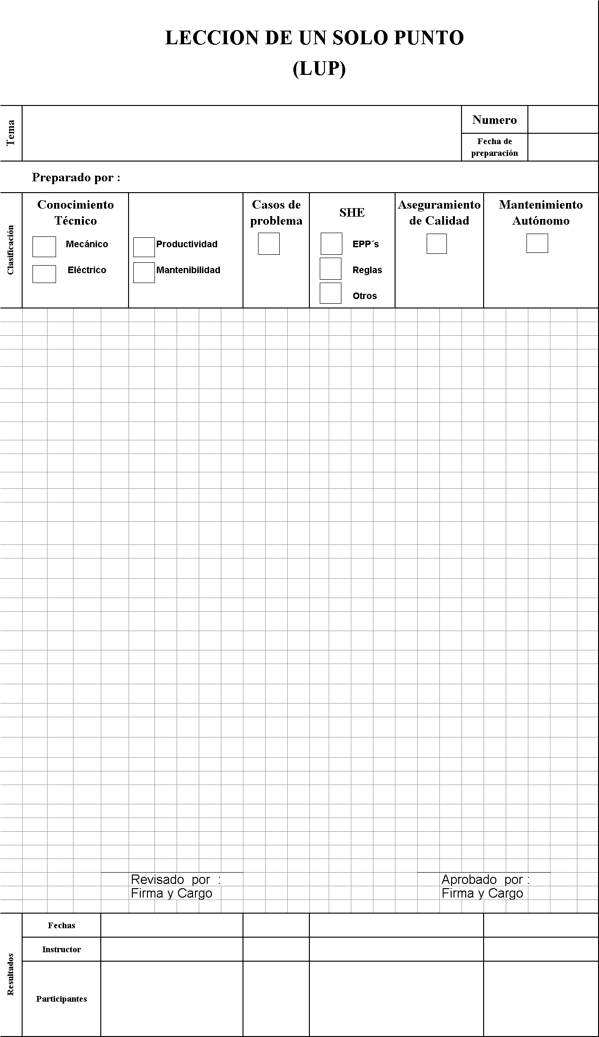**Técnica LUP**

Además de los métodos MPT, una empresa puede utilizar otro tipo de herramientas poderosas para el análisis de problemas, las más utilizadas son las herramientas de calidad e ingeniería de calidad. Sin embargo, estas pueden no ser útiles en situaciones específicas de averías y fallos técnicos de equipo, donde los métodos MPT son muy poderosos.

Los beneficios reportados por organizaciones que han decidido implantar masivamente este pilar en sus plantas son excelentes. Una cierta empresa del sector de productos de consumo manifiesta haber reducido los costes de mantenimiento en 40 % y un incremento de la Efectividad Global de Equipos (OEE) en cerca de 10 % a los siete meses de haber iniciado el pilar Mejoras Enfocadas.

Otras empresas informan sobre reducciones de más de 40 % del tiempo utilizado para la limpieza y mantenimiento autónomo, gracias a la aplicación de los ciclos de mejora para eliminar fuentes de fugas y áreas de difícil acceso durante la limpieza.

Creemos firmemente que este pilar puede ser un buen inicio para la introducción de un proyecto global MPT. Facilita sensibilizar al personal sobre la necesidad de cuidar y conservar los equipos. Suministra metodología para aprender a conocer profundamente la maquinaria, crea retos de mejorar y los resultados se pueden apreciar fácilmente, prepara la fábrica para el inicio de otros pilares menos técnicos pero de alto contenido de transformación organizativa como el Mantenimiento Autónomo.

**2.6 Justificación y los beneficios de usar la Metodología MPT.**

**Ford, Eastman Kodak, Dana Corp., Allen Bradley, Harley Davidson; son solamente unas pocas de las empresas que han implementado** MPT **con éxito. Todas ellas reportan una mayor productividad gracias a esta disciplina.  Kodak por ejemplo, reporta que con 5 millones de dólares de inversión, logró aumentar sus utilidades en $16 millones de beneficio directamente derivado de implementar** MPT**.   Una fábrica de aparatos domésticos informa de la reducción en cambio de dados en sus troqueladoras de varias horas a sólo 20 minutos! Esto equivale a tener disponibles el equivalente a dos o tres máquinas más, con valor de un millón de dólares cada una, pero sin haber que tenido que comprarlas o rentarlas.**

**En algunas de sus divisiones, Texas Instruments reporta hasta un 80% de incrementos de su productividad.  Prácticamente todas las empresas mencionadas aseguran haber reducido sus tiempos perdidos por fallas en el equipo en 50% o más, también reducción en inventarios de refacciones y mejoramiento en la puntualidad de sus entregas. La necesidad de subcontratar manufactura también se vio drásticamente reducida en la mayoría de ellas.**

**Conclusión**

**Hoy con una competitividad mayor que nunca antes, es indudable que el** MPT **es la diferencia entre el éxito o el fracaso para muchas empresas.   Ha quedado demostrada su eficacia no sólo en plantas industriales, también en la construcción, el mantenimiento de edificios, transportes y varias otras actividades incluidos varios deportes.  Los empleados de todos los niveles deben ser educados y convencidos de que** MPT **no es "el programa del mes", sino que es un plan en el que los más altos niveles gerenciales se hallan comprometidos para siempre, incluida la gran inversión de tiempo mientras que dure su implementación. Si cada quien se compromete como debe, los resultados serán excelentes comparados con la inversión realizada.**